Histoires des arts
Sciences physiques
Slightly out of focus, (« un peu floue ») – photographies du débarquement de Normandie par Robert Capa
Niveau : troisième
Période : XXème siècle à nos jours
Domaine artistique : « les arts du visuel »
Thématique : « arts, techniques, expressions »

Liens avec les autres matières :
Histoire-géographie : seconde guerre mondiale, le débarquement de Normandie
Français : reportage, journalisme
Education musicale : chants et musiques de guerre (rythmique)
Technologie : l’appareil photographique, de l’argentique au numérique, design…
Arts plastiques : Robert Capa, la photographie du XXIème siècle, le photojournalisme, le flou artistique, la chronophotographie.

Plusieurs matières peuvent même reprendre et exploiter ces photographies.

Ce travail pourra également être mis en relation avec le festival VISA pour l’image à PERPIGNAN (visites des expositions, travaux sur les photographies…etc)

Note : une première approche de la photographie et plus particulièrement de l’appareil photographique peut être faite sur le chapitre consacré aux lentilles en quatrième.

Place dans le programme : juste avant les tests d’identifications des ions, cela peut permettre une introduction un peu moins « parachutée » de ce TP.

Objectifs : identification de l’ion chlorure par le nitrate d’argent et plus particulièrement par l’ion argent. Noircissement du précipité obtenu à la lumière.

Pour la petite histoire : (à raconter, nos élèves adorent les petites histoires, non ?!)
Le 6 juin 1944, pour le magasine Life, si plusieurs journalistes sont présents, Robert Capa est le seul photographe lors du débarquement allié en Normandie. C'est avec la première vague d'assaut qu'il arrive sur la plage d'Omaha Beach. Pendant plus de 6 heures, sous les bombes et entre les balles, il photographie la guerre au plus près. Aux côtés des soldats, il prend 119 photos (106 selon certaines sources). Malheureusement, un laborantin de Life, pressé par le temps (les photos sont arrivées juste avant le bouclage), commet une erreur et la plupart des pellicules sont perdues (il ferme dans sa hâte la porte de l'appareil de séchage. L'émulsion des pellicules fond). Sur les 119 (ou 106) photos, seules 11 (ou 9 selon les sources encore une fois) purent être sauvées. C'est cette erreur qui leur donne cet aspect flou, presque surnaturel. Quand Life publia 10 d'entre elles, elles furent légendées « slightly out of focus ».
L'une des photos les plus marquantes prises par Capa lors du débarquement, voir même la photo la plus connue de tous les temps, est celle d'un soldat allié, qui à peine après avoir quitté sa barge de débarquement, est en train de tenter par tous les moyens de rester hors de l'eau, alors que le poids de sa mitraillette l'en empêche. A elle seule, elle parvient à résumer ce qu'ont vécu les soldats alliés ce jour là.

(source wikipedia et autre)
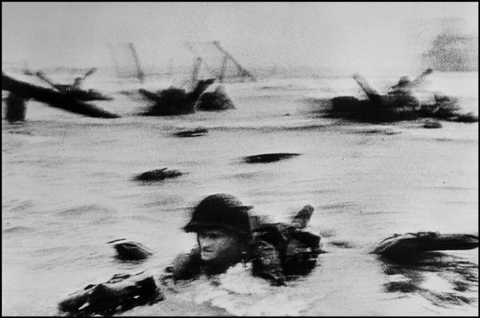

Situation problème :
Questionnement :
Une autre erreur consiste à exposer la pellicule à la lumière. Que va-t-il se passer ?

Note (à destination des élèves) : une pellicule photographique est recouverte d’une émulsion, assimilable à une solution ionique, qui contient des ions argent Ag⁺ et des ions bromure Br⁻ qui appartient à la famille des ions chlorure Cl⁻ et qui a des propriétés similaires à celui-ci.
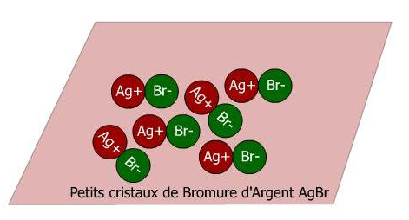
Schéma de l’émulsion photographique d’une pellicule photographique.

Pensez à noter scrupuleusement toutes vos observations dans votre compte-rendu.

Hypothèses :
« la pellicule noirçit »
Expériences :
1) Reconstitution de l’émulsion photographique : mélange des ions argent et des ions chlorure = précipité blanc
2) Mise à la lumière (ou pas) de « l’émulsion » ainsi reconstituée : lumière du jour, sous une lampe, dans l’obscurité.
Validation de l’hypothèse :
L’émulsion (le précipité) noirçit à la lumière. (Plus la lumière est intense, plus elle noirçit rapidement.)
Conclusion :
Les ions chlorure réagissent avec le nitrate d’argent (les ions argent) pour former un précipité blanc qui noirçit à la lumière.

Cette expérience est utilisée pour identifier l’ion chlorure Cl⁻, le nitrate d’argent servant de réactif.
On peut alors enchainer directement sur le test de reconnaissance des autres ions…
Voici une photo surexposée, c'est-à-dire dont la pellicule a été exposée trop longtemps à la lumière et qui peut être montrée aux élèves en fin de séance.

Déroulement de la séance :
- Projection de la photographie.
- Le prof raconte à l’oral, « la petite histoire » de cette photographie en insistant sur le petit problème survenu lors du dévelloppement puis lance le questionnement. Il faut peut être aussi repréciser qu’à cette époque, on ne dispose pas encore d’appareil numérique mais d’appareil argentique dans lequel on met une pellicule qu’il faut ensuite faire dévellopper.
- Ensuite déroulement normal d’une démarche d’investigation : Les élèves cherchent des hypothèses, puis imaginent des expériences et les réalisent. Ils valident (ou invalident leurs hypothèses) et concluent en répondant à la question posée.

Quelques remarques après avoir testé la démarche en classe :
- il est bon aussi de rappeler simplement le principe de la photographie argentique, du dévelloppement et de « sonder » les élèves sur ce qui ont déjà vu ou pratiqués la prise de vue avec ce type d’appareil.
- Le nitrate d’argent doit être un peu plus concentré que celui utilisé pour le TP des ions : choisir une concentration de 0,1M environ.

Complèments (pour le prof) :

Enregistrement des images sur pellicule
La pellicule est constituée d'un film support en plastique, recouvert d'une émulsion : c'est une couche de gélatine sur laquelle sont couchés en suspension des cristaux d'halogénure d'argent ; pour les émulsions modernes il s'agit de bromure d'argent (AgBr).
Chaque cristal est formé de plus d'un milliard d'ions d'argent (Ag⁺) et d'ions de brome (Br⁻) organisés en un réseau cubique.
Lors de l'exposition à la lumière, une image latente se forme :
- une pluie de photons provenant de la partie éclairée du sujet s'écrase sur la pellicule ;
- pour chaque photon absorbé, se forme une paire électron - trou d'électron : un électron se libère du réseau et va être capté par un ion Ag⁺ ;
- cet ion Ag⁺ est réduit, c'est-à-dire qu'il se transforme en un atome d'argent qui est exclu du réseau cristallin.
Pour chaque cristal, selon l'intensité lumineuse de la partie du sujet qu'il décrit, de zéro à une dizaine d'atomes se forment. Ces atomes ont tendance à s'agglutiner pour former un « agrégat » ou « cluster ».
Petit résumé en images
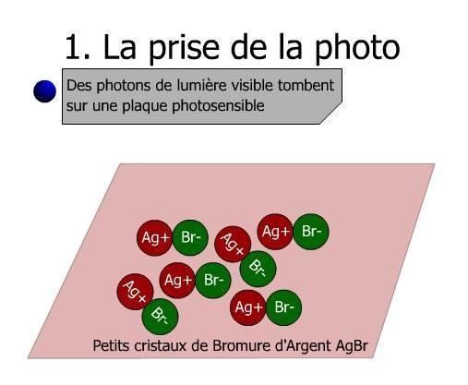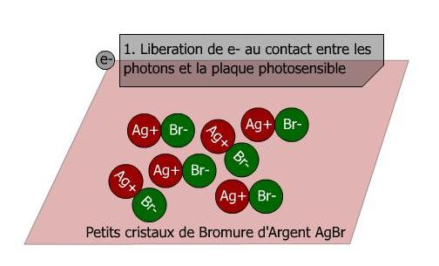

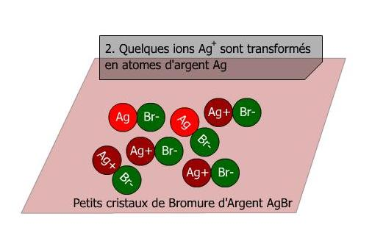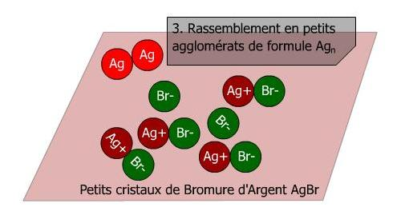

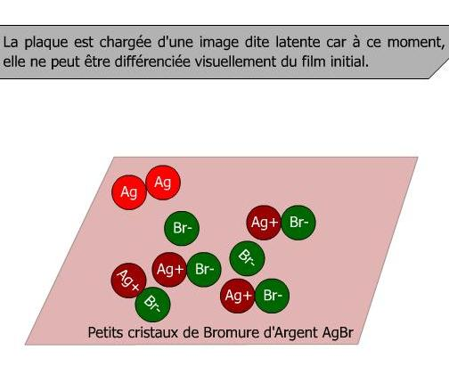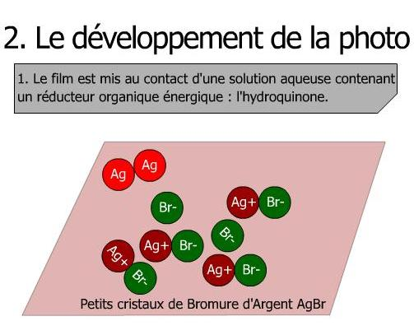

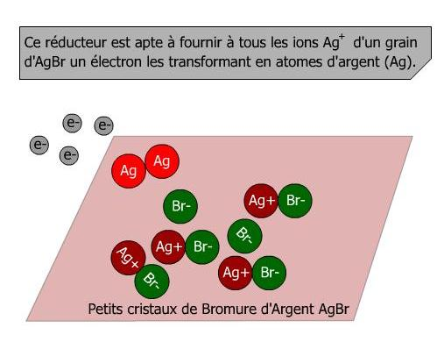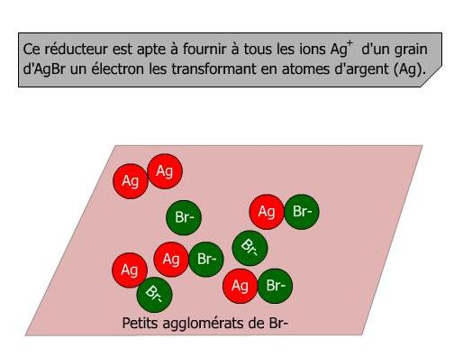

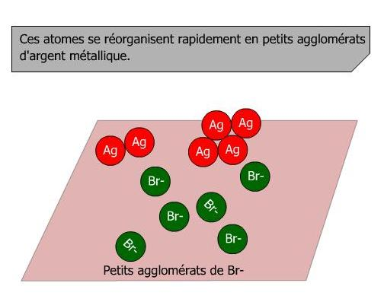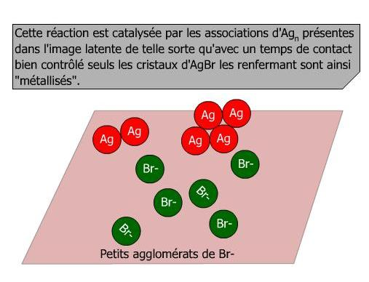

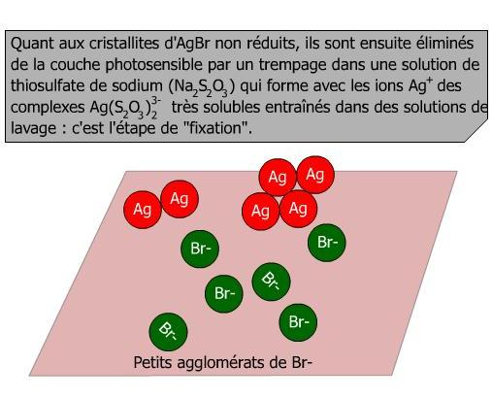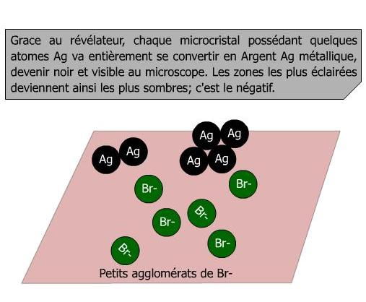
Source : http://heliographie.tpe.free.fr/pages/principes.htm

